MANUAL PARA LLENAR LA SOLICITUD DE AUTORIZACION PARA LA EXPORTACION DE ALIMENTO BALANCEADO 139-007-REQ

1.- Ingresar a la página web:
https://portal.aduana.gob.ec

Escribir su id de usuario y su contraseña
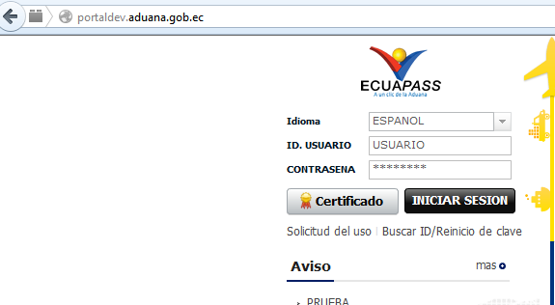

Ingresar a cualquiera de los dos links de VUE (Ventanilla Única Ecuatoriana)

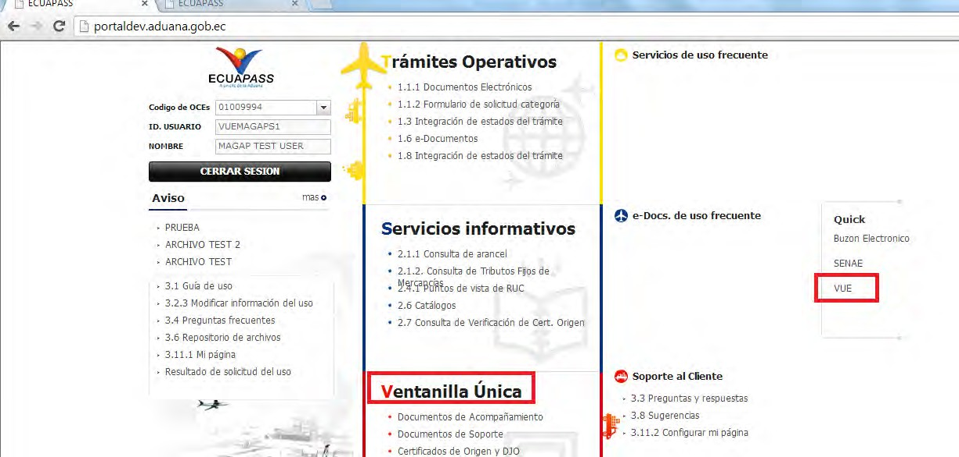

2.- Ingresar al formulario 139-007-REQ Seleccionar el menú Elaboración de Solicitud

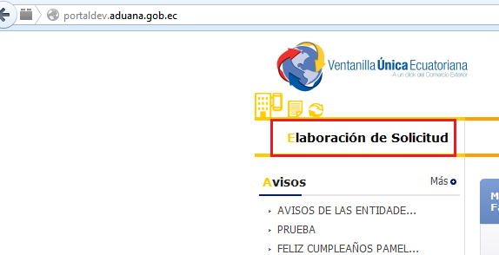

Debemos seleccionar Documentos de acompañamiento, pues la Solicitud de Importación de Productos Agropecuarios es uno de ellos.
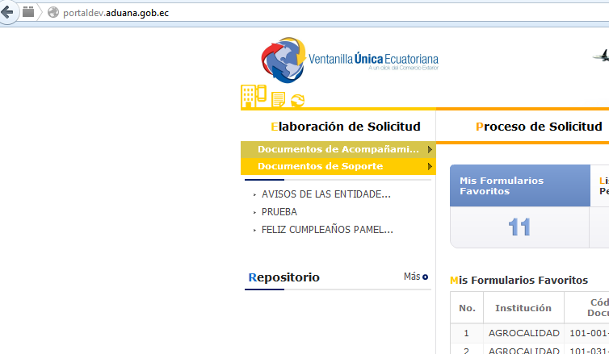

Seleccionamos listado de Documentos de Acompañamiento

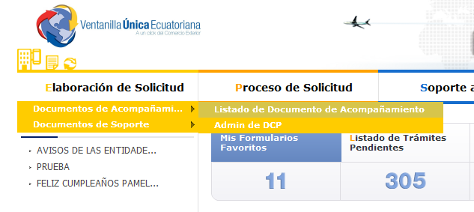

NOTA: Admin de DCP está deshabilitado desde el 02/01/2014, actualmente solo sirve como histórico para los funcionarios del MAGAP, no funciona para ingresar solicitudes.

Para buscar rápidamente seleccionamos S.A (Subsecretaría de Acuacultura) en el campo institución.

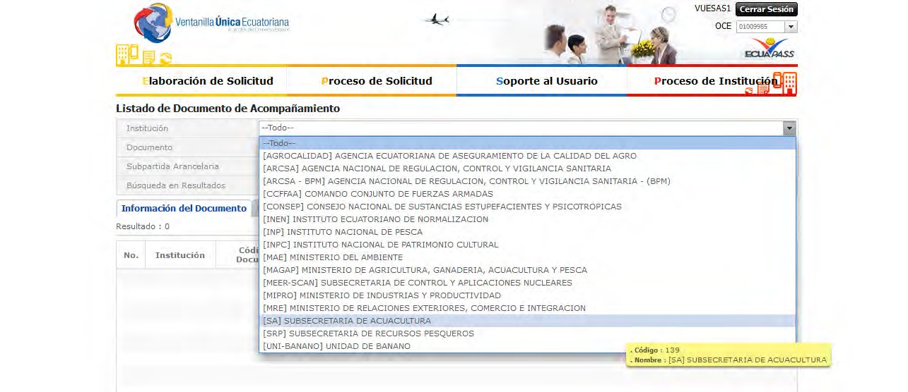

Damos click en el botón Consultar y se desplegará el formulario 139-007- REQ
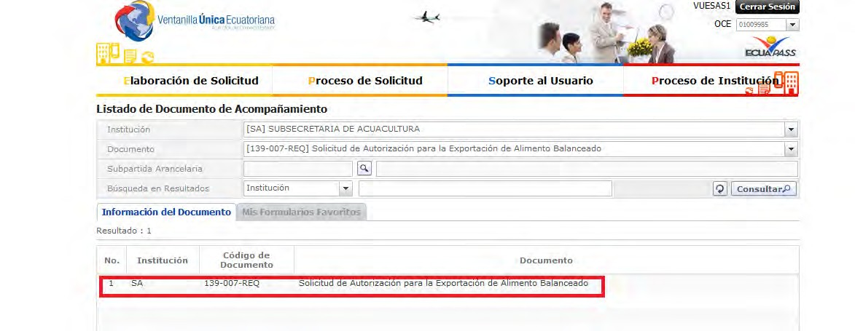SOLICITUD DE AUTORIZACION PARA LA EXPORTACION DE ALIMENTO BALANCEADO

Seleccionamos el Formulario 139-007-REQ y damos click en el botón Solicitar, con esto se desplegará el formulario electrónico.

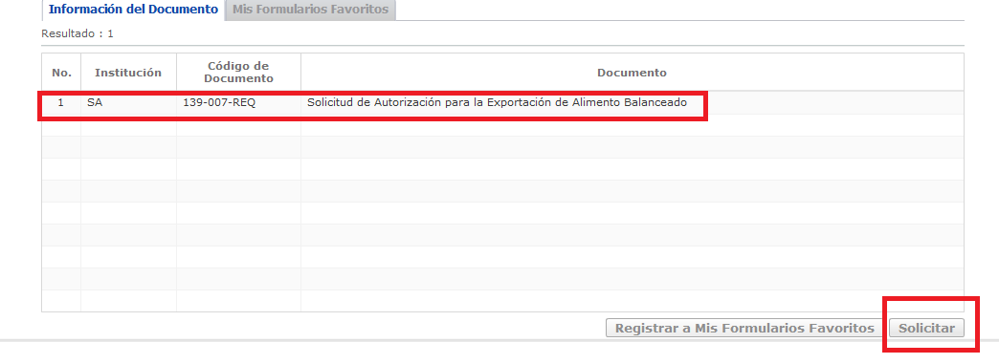

3.- Llenamos el formulario electrónico
El formulario está dividido en secciones, empezaremos con la explicación de cada uno de sus campos.

A.- Datos de Solicitud
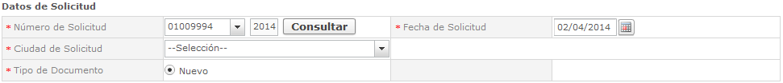

Numero de Solicitud (Obligatorio): Es un número único que no puede repetirse, está compuesto por 20 dígitos, divididos en tres secciones los 8 primeros dígitos son su código de OCE (Operador de Comercio Exterior), seguido de 4 dígitos del año en curso, y por último 8 dígitos secuenciales, con el número de trámite correspondiente.
NOTA: Para solicitar asistencia técnica por favor proporcionar los 20 dígitos de la solicitud.
Fecha de Solicitud (Obligatorio): Es la fecha del día que se envía la solicitud, no
se puede editar.
Ciudad de Solicitud (Obligatorio): Es la ciudad en donde requerimos que el trámite sea realizado.
Tipo de Solicitud (Obligatorio): presenta la opción nuevo que
el usuario puede dar click y seleccionarla.

Numero de Certificado Anterior: (NO Obligatorio)

B.- Datos de Solicitante
Estos datos se llenan automáticamente con la información que se ha proporcionado en el momento del registro del OCE en el ECUAPASS.
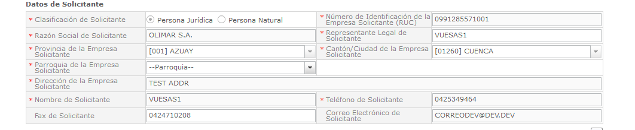Se pueden cambiar en el menú respectivo. Los campos son los siguientes:

Clasificación del Solicitante: Persona Jurídica/Persona Natural (Obligatorio)
por medio de controles option (opciones).

Número de Identificación de la empresa solicitante (RUC): (Obligatorio) Nombre o Razón Social del Solicitante: (Obligatorio)
Representante legal de Solicitante: (Obligatorio) Provincia de la empresa Solicitante: (Obligatorio)
Cantón/Ciudad de la Empresa Solicitante (Obligatorio) Parroquia de la empresa Solicitante: (Obligatorio) Dirección de la empresa Solicitante: (Obligatorio) Nombre del Solicitante: (Obligatorio)
Teléfono del Solicitante: (Obligatorio)
Correo electrónico del Solicitante: (NO Obligatorio) Fax del Solicitante: (NO Obligatorio)

C.- Datos de Exportador
Estos datos, podrían o no ser iguales a los datos del solicitante, si es el caso de que la persona que solicita es la misma que está realizando la exportación, seleccionaremos la casilla que dice: "Es la misma información del Solicitante" También podría darse el caso que una tercera persona, por ejemplo un agente afianzador de aduanas, (cuyos datos están en Datos de Solicitante), le pueda llenar la solicitud al importador, en el MAGAP y en la SENAE los datos que se validan son los de esta sección Datos de Importador.
Los campos son los siguientes:

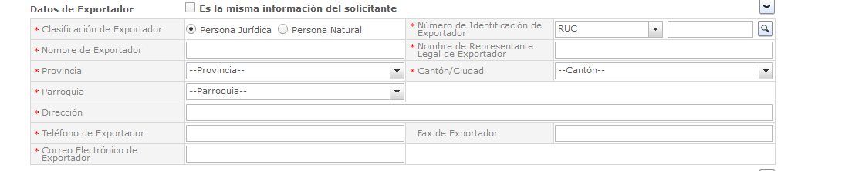

Clasificación de Exportador: Persona Jurídica/Persona Natural (Obligatorio) por medio de dos controles option (opción) los cuales podrá escoger el usuario. Número de Identificación de Exportador (RUC): (Obligatorio)

Nombre de Exportador: (Obligatorio)
Nombre de Representante legal de Exportador: (Obligatorio) Provincia: (Obligatorio)
Cantón/Ciudad (Obligatorio)
Parroquia:(Obligatorio) Dirección: (Obligatorio)
Teléfono de Exportador: (Obligatorio)
Correo electrónico de Exportador: (Obligatorio) Fax de Exportador: (NO Obligatorio)

D.- Datos de Importador
Estos datos los llenaremos de acuerdo a la factura de nuestro proveedor. Los campos son los siguientes:
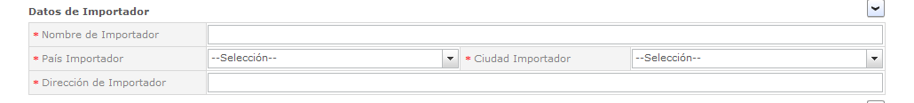

Nombre de Importador (Obligatorio) Dirección de Importador (Obligatorio) País de Importador (Obligatorio) Ciudad de Importador (Obligatorio)

E.- Datos de Generales
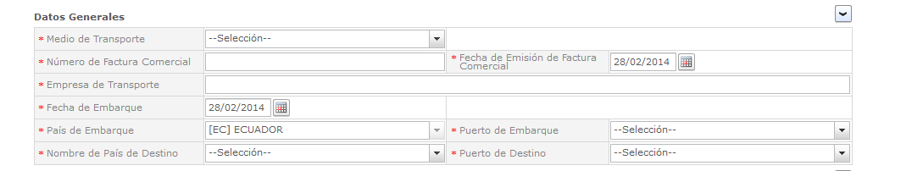

Los campos son los siguientes:

Medio de Transporte: (Obligatorio)
Número de Factura Comercial: (Obligatorio)
Fecha de Emisión de Factura Comercial: (Obligatorio) Empresa de Transporte: (Obligatorio)
Fecha de Embarque: (Obligatorio)
País de Embarque: (Obligatorio) Este País de Embarque podría o no ser igual al País de Origen, dependiendo de las condiciones particulares de cada importación. Puerto de Embarque: (Obligatorio)

Nombre de País de destino: (Obligatorio)
Puerto de destino: (Obligatorio)

F.- Identificación del Producto
Este listado de productos es dinámico, tenemos la opción de agregar línea a línea cada producto que queramos importar, o podemos cargar un archivo de Excel que
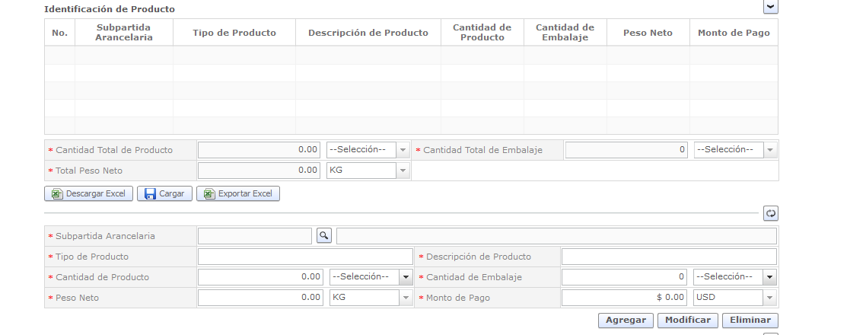nos proporciona el sistema, para la carga automática de N productos.

Funciones de carga de Excel
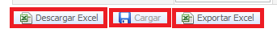

Descargar Excel.- Este botón me entregará el formato en blanco para que yo pueda llenar con mis datos particulares y cargarlos en el sistema.
Cargar.- Este botón me permite buscar en mi computador, el archivo de Excel que se encuentre ya lleno y cargarlo en el sistema.
Exportar Excel.- Este botón me entregará el formato con los datos que ya tenga la
sección Identificación de Producto, es decir los que yo haya agregado a mano.

Agregar productos uno a uno.
Para agregar un producto deberemos llenar la información completa en la esta sección, y darle clic en el botón Agregar.
Los campos que debemos llenar son los siguientes.

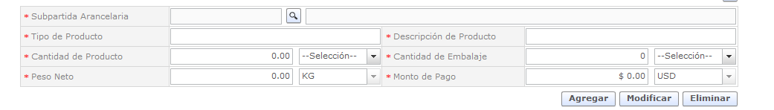

Subpartida Arancelaria: (Obligatorio)
Deberemos seleccionar la Subpartida, dando clic en la lupa, para poder buscar todas las subpartidas que estén disponibles en el formulario, o restringir la
búsqueda si sabemos los primeros dígitos de la partida que queremos buscar. NOTA: En caso de que la subpartida que deseamos agregar no se encuentre en el listado, por favor comunicarse con el departamento de soporte MAGAP.

Tipo de Producto: (Obligatorio)
Descripción de Producto: (Obligatorio) Cantidad de Producto: (Obligatorio)
En cantidad de producto deberemos indicar la cantidad que pretendemos importar, pero es importante seleccionar la unidad de medida que corresponda
con el arancel, para no tener inconvenientes al momento de llenar la declaración aduanera.
Cantidad de embalaje

Peso Neto: (Obligatorio)
Es el peso total en Kg.

Monto de Pago: (Obligatorio) G.- Observaciones:
Consta del siguiente campo:
Observación de Solicitante: (No Obligatorio)
H.- Documento Adjunto
En esta sección adjuntaremos todos los documentos que los técnicos hayan indicado que son necesarios para procesar el trámite, dependiendo del tipo de
formulario que estemos llenando, los documentos adjuntos podrán cambiar.

Se podrá adjuntar únicamente archivos en formato PDF. Por cada línea se puede adjuntar 99 archivos.
El tamaño máximo de los pdf a adjuntar es 40Mb por cada uno. Damos clic en el Número 0 y se nos despliega la pantalla:
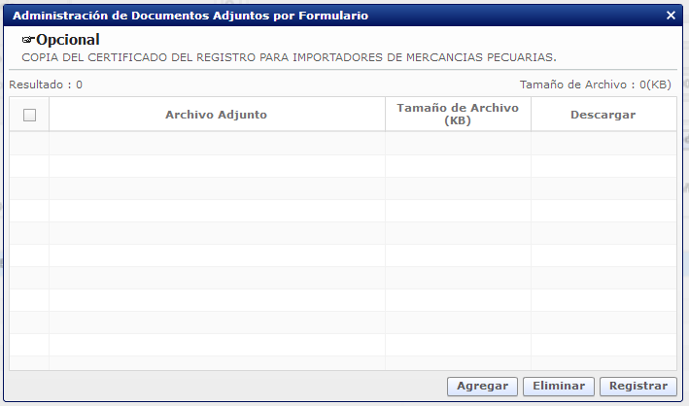

Damos clic en Agregar y buscamos el archivo en nuestra computadora
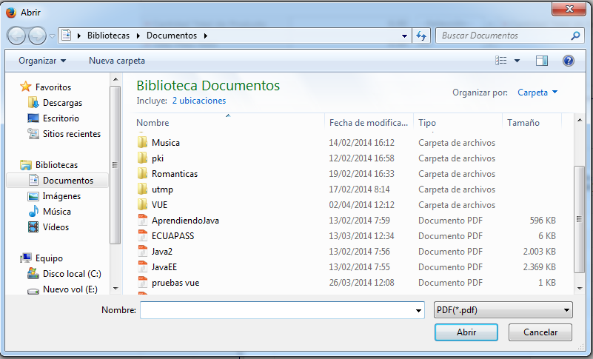

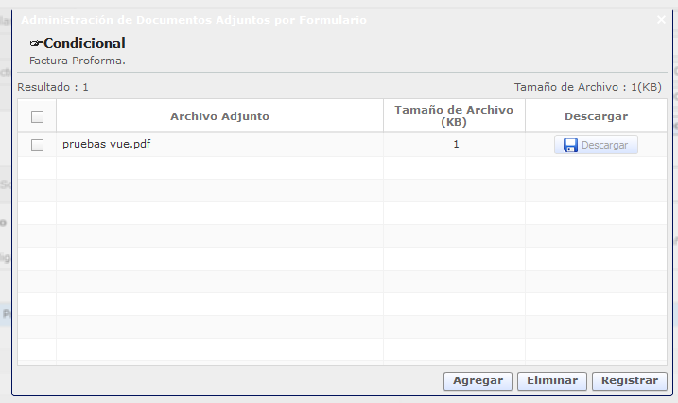

Ahora podremos eliminar el archivo en el botón Eliminar O registrarlo con el botón Registrar
Una vez llenos los campos necesarios tenemos tres opciones:

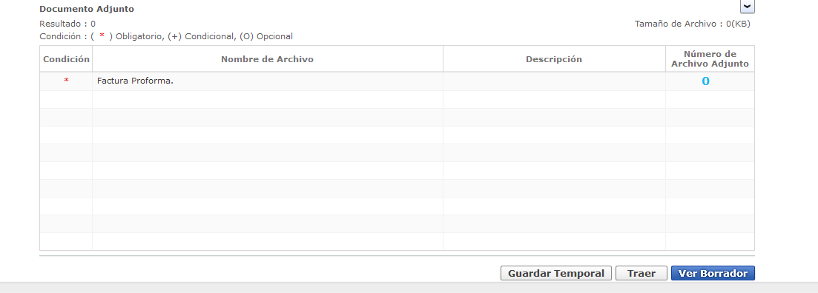

Si escogemos “guardar temporal” este documento se almacena junto a todo el resto de documentos temporales.
Si escogemos” traer” se abre un navegador en el que se encuentran todos los almacenados como temporales:

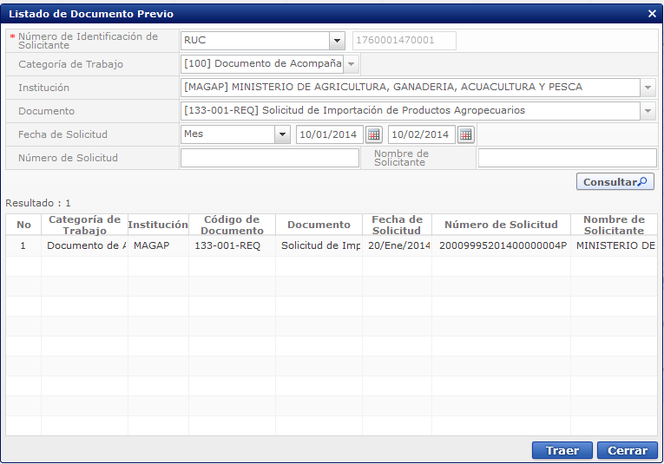

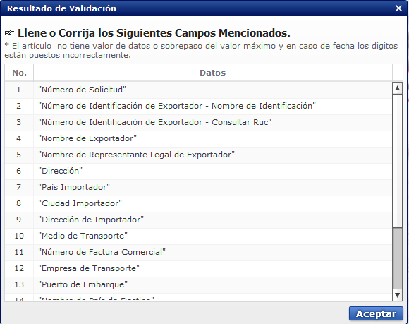
Si escogemos “ver borrador” se validan los datos obligatorios en el sistema sale en un cuadro de dialogo los campos obligatorios que faltan por llenar:

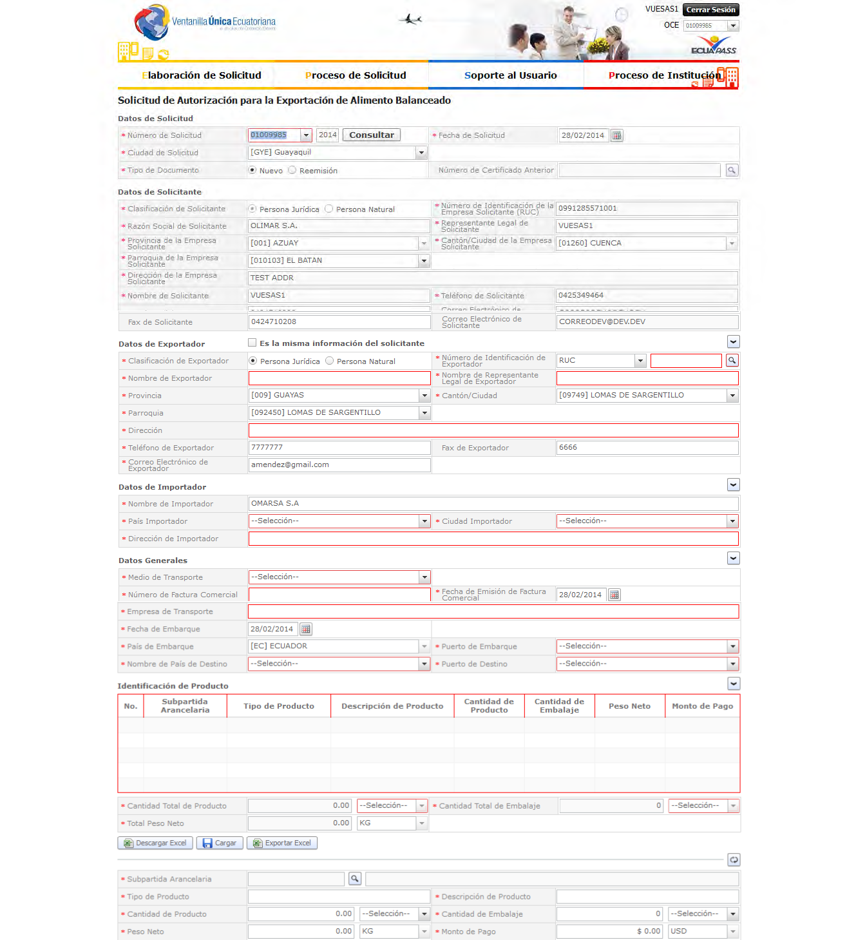
Al hacer click en “aceptar” volvemos a la página anterior con los campos por validar en rojo:

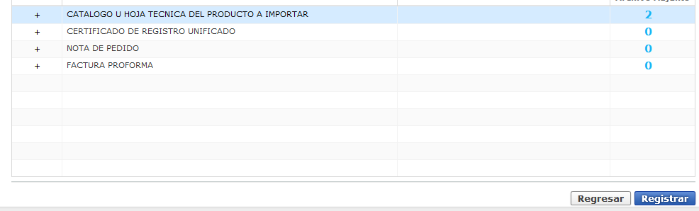
Una vez llenados y validados todos los campos, cuando damos click en “ver borrador” nos aparece la opción de “Registrar”.

Para confirmar el registro de la solicitud seleccionamos la opción “si”:
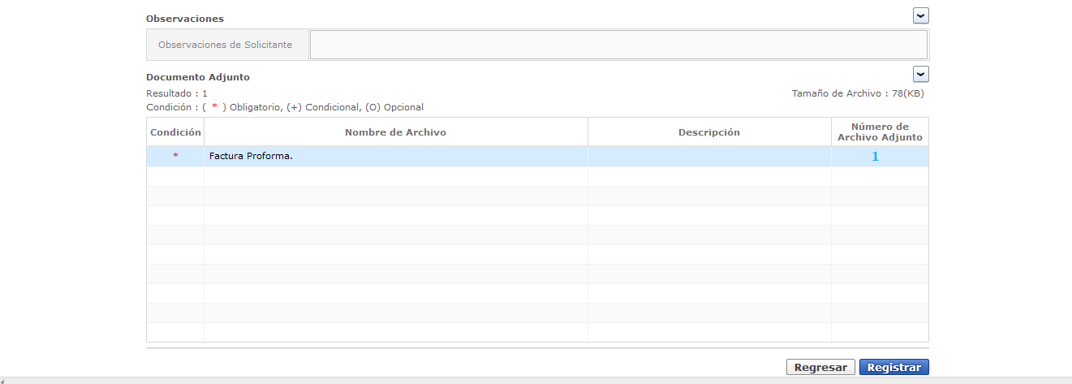

Y el siguiente paso es seleccionar la forma de firma, añadir la contraseña.
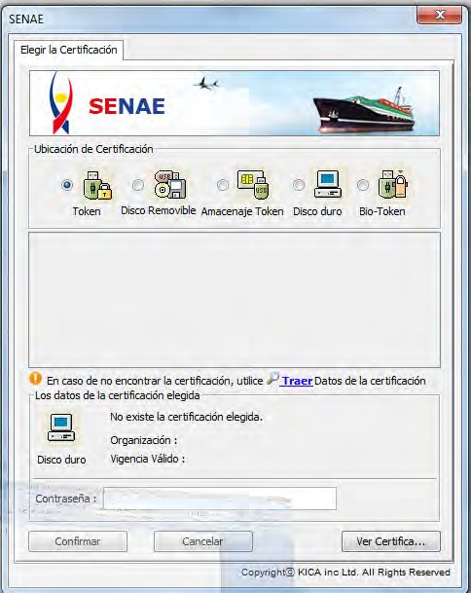

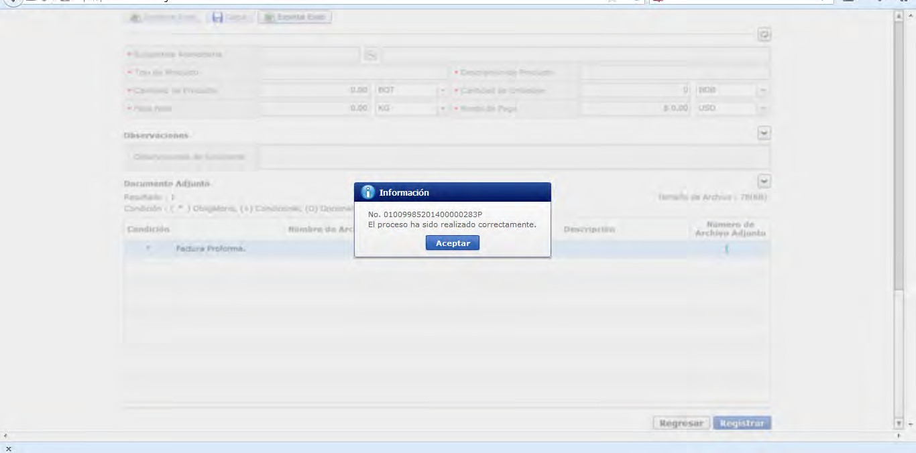

Y aparece que el proceso se realizó correctamente.

